САНКТ-ПЕТЕРБУРГСКИЙ ГОСУДАРСТВЕННЫЙ УНИВЕРСИТЕТ

Факультет прикладной математики-процессов управления

Программа бакалавриата
“Большие данные и распределенная цифровая платформа”

ОТЧЕТ

по лабораторной работе №4

по дисциплине «Методы заполнения пропусков»

Студент гр. 22Б16-пу _____________ Шарабарин М.С.

Преподаватель _____________ Дик А.Г.

Санкт-Петербург

2025 г.

Оглавление
Оглавление 2
Цель работы 3
Описание задачи (формализация задачи) 3
Теоретическая часть 3
Основные шаги программы 4
Сравнительный анализ: 4
Ограничения: 4
Основные шаги программы 5
Блок схема программы 6
Описание программы 7
Рекомендации для пользователя 7
Рекомендации для программиста 7
Исходный код программы 8
Контрольный пример 8
Вывод 10
Источники 10

Цель работы
Изучить и реализовать методы заполнения пропусков в датасетах и определить их эффективность, сравнивая друг с другом.

Использованные методы импутации:
- Заполнение средним значением (mean)
- Заполнение медианой (median)
- Заполнение модой (mode)
- Заполнение предыдущими значениями (fill)
- Hot-dech
- Linear reg.
- Стохастические методы
- Сплайн-интерполяция

Описание задачи (формализация задачи)
Создать систему, которая:
- Позволяет востанавливать лучшие значения из датасета
- Выбирать наилучший метод заполнения данных для данного датасета
- Выводить отчет о методах, оценках, метриках и времени выполнения

Спецификация программы
Входные данные:
Датасет в формате csv. Можно выбрать все файлы из указанной пользователем папки
- Наилучший метод
- График всех методов
- График ошибок для каждого метода в зависимости от процента пропуска

Проект состоит из следующих основных модулей:

- `main.py` — основной файл для запуска анализа
- `data_loading.py` — загрузка данных
- `data_preprocessing.py` — предварительная обработка данных
- `imputation_methods.py` — реализация методов импутации
- `evaluation.py` — оценка методов
- `visualization.py` — визуализация результатов

Текст переписан в формате простого абзаца без использования маркеров списка.
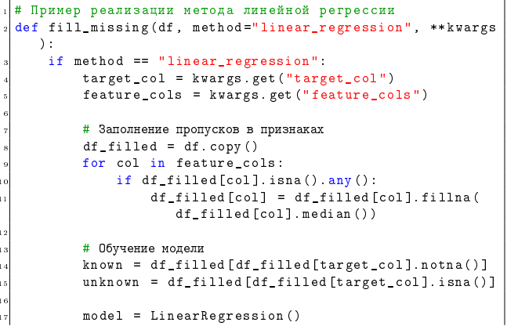
1 Рисунок Пример реализации метода Линейной регрессии

Формирование датасетов
Для исследования были сформированы три датасета:
- Малый (~ 1000–10 000 записей),
- Средний (~ 20 000–75 000 записей),
- Большой (~ 100 000–250 000 записей).
Данные генерировались с использованием программы из первой лабораторной работы прошлого семестра. Каждый датасет содержал числовые значения, характеризующие определённое распределение (например, нормальное, равномерное и т.д.).
6. Предварительный анализ данных
Для каждого датасета были вычислены следующие статистические характеристики:
- •Среднее значение,
- •Медиана,
- •Мода,
- •Построены графики распределения (гистограммы).
Эти значения стали эталонными для дальнейшего сравнения.

7. Внесение пропусков
В каждом датасете искусственно удалялись значения в столбцах 3, 5, 10, 20, 30% от общего числа записей. Удаление проводилось таким образом, чтобы создать выбросы — то есть удаление не было случайным, а затрагивало экстремальные значения.

8. Заполнение пропусков
Применялись следующие методы заполнения пропусыков описанные раннее

9. Оценка результатов
После заполнения пропусков каждым из методов повторно вычислялись:
- Среднее значение,
- Медиана,
- Мода,
- Графики распределения.
Затем была рассчитана суммарная относительная погрешность для каждого метода

10. Сравнение эффективности алгоритмов
Для оценки эффективности методов:
- Был сформирован эталонный датасет без пропусков.
- На его основе были созданы датасеты с искусственными пропусками разной плотности (от 3% до 30%).
- Для каждого уровня пропусков применялись перечисленные методы.
- Результаты сравнивались с эталоном по метрике суммарной относительной погрешности.
- Выявлен наиболее эффективный метод для каждой ситуации.

Анализ результатов работы алгоритма
Результаты выполнения анализа на большом датасете (100к строк). По графику 1 и рисунку 2 (см. Ниже) можно видеть что метод заполнения медианными значениями показывает наименьшую ошибку. Однако на реальных данных, где есть более реальная зависимость между признаками, стохастическая регрессия скорее всего показала бы наиболее правдоподобные результаты.
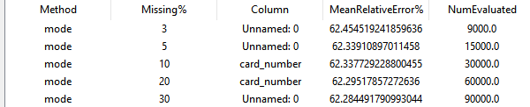

2 Рис. Результаты анализа большого датасета

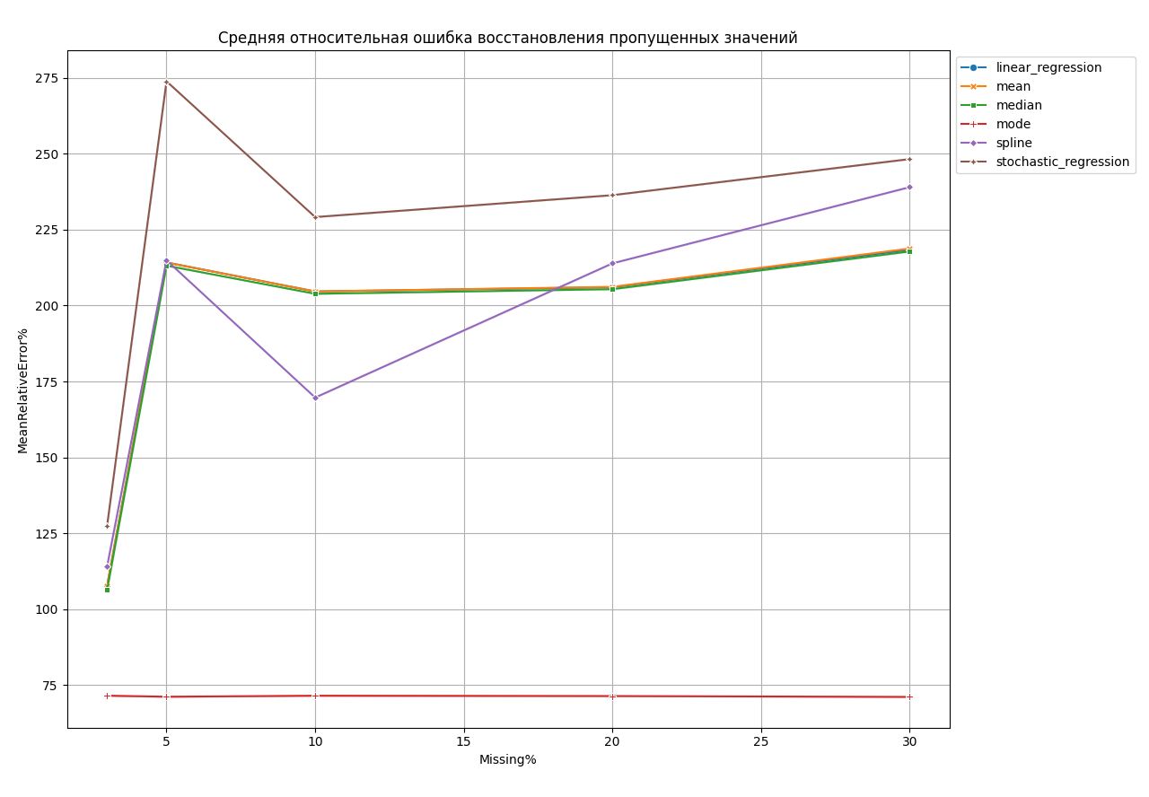
График 1 Средняя относительная ошибка пропущенных значений
Результаты на контрольном примере
По итогу мы видим, что по алгоритму было выявлено, что заполнение пропусков модой является наиболее эффективным методом если опираться на ошибку
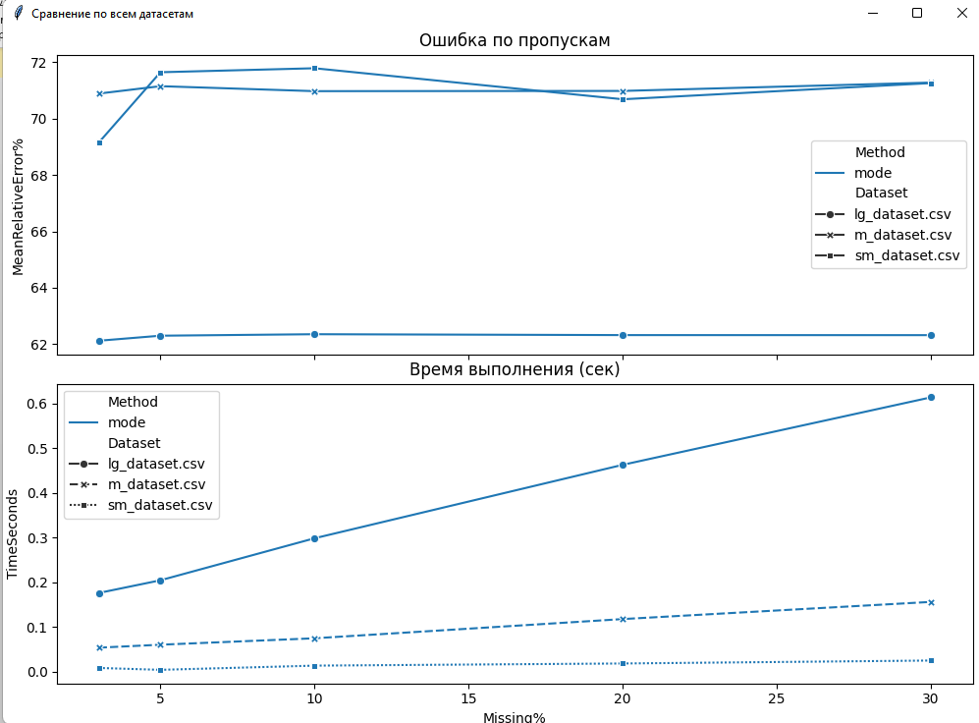
Рис 3. График с лучшим методом по всем датасетам и затраченному времени

Блок схема программы
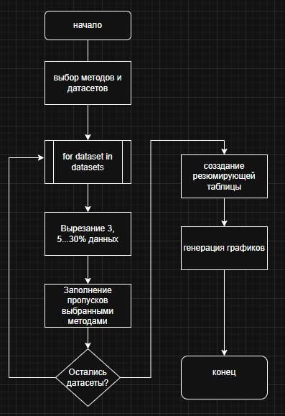
Рис 4. Блок-схема основной программы

Контрольный пример
Интерфес на начальном этапе. Можно либо загрузить csv, выбрав файл из файловой системы, либо автоматически оценить папку, в которой лежат три датасета от маленького до большого по размеру. Еще можно оценить конкретный датасет из этой папки для удобства, выбрав его номер из выпадающего списка (отсортированно от наименьшего к наибольшему)
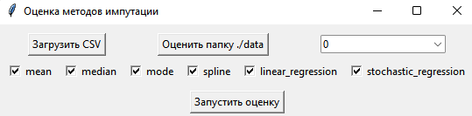
Рис 5. Интерфейс

Пример выполнения анализа на маленьком датасете (15 тыс строк до предобработки)
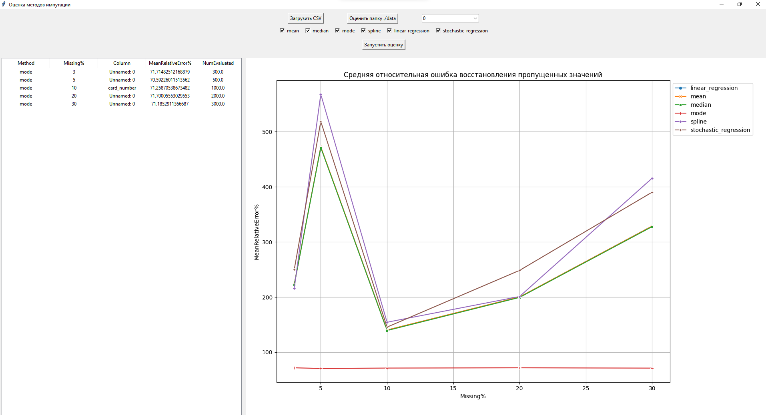

Рис 6 Пример решения графа

Вывод
- Все исследованные методы заполнения пропусков в большей или меньшей степени позволяют сохранить исходные статистические характеристики, однако их эффективность зависит от типа данных и объема выборки.
- Наиболее универсальными и точными оказались методы, основанные на регрессии (особенно стохастическая), а также Хот-Дек и сплайн-интерполяция.
- Простые методы (заполнение средним/медианой/модой) дают приемлемые результаты только при небольшом количестве пропусков.
- Полученные результаты могут быть использованы для автоматического выбора метода обработки пропусков в зависимости от структуры и размера датасета.

Источники

  - Грабнер А. Н., Лялин В. С., Чилихин А. А. (2019). Обнаружение и коррекция аномалий и пропусков в данных. Научно-технический вестник информационных технологий, механики и оптики , № 6(124), с. 1024–1031.
— Исследование методов работы с пропусками и выбросами в реальных наборах данных.
  - Python Software Foundation. (2023). Pandas Documentation . https://pandas.pydata.org/pandas-docs/stable/
— Документация по библиотеке Pandas, которая может быть использована для реализации методов заполнения пропусков.

  - R Core Team (2023). R: A language and environment for statistical computing . R Foundation for Statistical Computing, Vienna, Austria. URL https://www.R-project.org/ .
— Официальный сайт языка R, где доступны пакеты для работы с пропущенными данными.
  - IBM Knowledge Center. (2023). Missing value handling in SPSS . https://www.ibm.com/docs/en/spss-statistics
— Руководство по работе с пропусками в SPSS.
  - Tkinter библиотека: https://tkinter.org/
  - Math библиотека: https://math.org/

